桂林旋专

日

目 录

一 、 实 习 目 的 2

二 、实 习 过 程 3

( 一 ) 公 司 简 介 3

( 二 )实习过程安排 4

三 、实 习 内 容 4

( 一 ) 对公司产品的认识 4

1 、 水泵电器控制柜 4

2 、 生活变频水泵 7

(1) 、 DFBP 变频水泵 7

(2) 、 低噪声生活给水多级变频屏蔽电泵 8

3 、 变频恒压供水系统 9

4 、可编程序控制器 14

5 、全自动变频器 14

( 二 ) 现场安装及调试 18

(三)其他说明 19

四 、实 习 心 得 19

一 、实习目的

生产实习是理工科大学培养学生综合能力及素质，提高分析问题解决问题的能力，做到 理论联系实际，使知识完整化的关键环节，是本科生教学计划的重要组成部分，通过生产实 习，接触生产一线技术人员、管理人员和操作工人，对加强精神文明建设、培养学生的劳动 热情、高尚情操与职业道德具有重工的实际意义。实习也是学生获取生产实际知识、经营管 理、企业改革、人际关系等综合能力的重要课程，是培养社会主义建设人才和事业接班人的 必经环节。本次实习的主要目的是：要求学生通过实习，能将课堂所学的有关理论知识与工 程实际紧密结合，加深对本专业的感性知识；通过实习使学生加深对专业领域的认识，使学 生掌握本专业有关的生产工艺，生产设备、性能、配置及其工作原理，生产中各项经济技术 指标的分析与计算，生产的组织与管理；实习的另一个不可忽视的作用，则是使学生通过生 产实习，获得参加社会实践的机会，自觉地认识和了解社会，弥补国情认识和社会经历方面
的不足。

目前我国各类综合高等院校及工科类高等院校都无一例外地对此教学环节给予了高度 的重视。通过生产实习这一教学环节，可使学生在已初步掌握本专业理论知识的基础上，认 识“理论与实践相结合”的重要性，并初步掌握了解产品开发与生产的一般步骤及科学研究 与技术革新的一般方法。总而言之，生产实习是学生从学校走向社会的“前夜课程”,何忽 视或轻视这一教学环节的行为，都将使学生走向社会后的适应性降低及适应性周期加长。这 无论对提高经济生产效率还是对发挥大学生的个人才智都是极为不利的。因此，提高对这一 教学环节重要性的认识，加大对这一教学环节的人力及物力投入，加强对这一教学环节的建
设，对保证这一教学环节在任何情况下都能得以正常执行，具有极为重要的意义。

而就本专业测控技术与仪器专业来说生产实习的目的在于，使学生了解检测技术、检测 方法及检测仪器在生产实际和科学研究中的应用情况；使学生对过程控制仪表、电磁仪表、 智能化仪表、标准计量仪表等有较深刻的了解和认识；使学生对传感器设计、微机原理、仪 器保养维修、精密仪器与设备等方面的知识有更进一步的认识和掌握。同时，使学生了解现
代企业的管理原理及方法，树立成本核算意识，管理意识及质量管理意识；使学生对现代化

企业的运作、生产工艺流程、质量保证体系等有较系统的认识，同时培育学生的现场安全生
产意识及组织纪律观念。
在实习中同学们常常会有疑惑，是不知道自己实习时究竟该了解些什么,不该了解什么。 而且有时也会对实习单位是否和自己专业对口提出这样或那样的问题。这些问题的存在，说 到底，还是大家对自己本专业的知识结构了解不够。这就需要同学们在学好专业课的同时， 要多注意各专业课的联系和知识在实际中的应用情况，要求多读一些专业相关的文章。具体 地说专业方面的知识主要有：电路理论、模拟电子技术、数字电子技术、微机原理及接口技 术、数据采集、集散控制系统、自动控制、现代控制理论、电机及电力拖动自动控制系统、 计算机控制、PLC 逻辑控制技术、单片机的应用。同学们应当把握好实习的机会，这不但能 培养我们的专业素养，同时也为我们走进社会打下基础。无论是与人交流还是处理各类繁杂
事务我们都可在这当中得到锻炼。

二、 实习过程
( 一)公司简介

昆明力达昌宁机电设备有限公司的基本资料

全称：  联系人：  电话：  手机：  传真：  Ema i l:  邮编：  区域：  单位性质：  注册时间： | 桂林电子  郭绍辉  0871-5611612  13987654016  08715611612  请在本页面下的文本框直接发信息给该厂商  未填  中国桂林  工控及自动化产品分销商  2007/4/1818:18:00

最后登录：  地址：  网址：  厂商简介： | 2007/6/2116:38:00  昆明新迎北区十一组团166栋1单元301室  主要从事全自动变频供水设备，消防水泵电器控制柜，水处理设备，低压配电设备，阀门。给排  水工程设计安装等，热水机组销售，可以对整个水泵房的安装。

桂林机电设备有限公司是一家在昆明市新迎北区登记注册、经昆明市科委认证的民营企 业，专业从事小区供水设备的设计、成套、安装、调试、维修等，同时经销各种水泵、自动变 频控制箱.已和国内多家企业建立了合作关系，取得了多种产品在西南地区的代理权，能为您 在小区供水方面提供质量可靠、配置合理、性价比高的国内外工控产品；“质量第一、用户 第一、服务第一”是我公司的经营宗旨，愿与广大用户真诚合作、携手并进、共创未来。我 公司以产品开发为基础，以市场需求为导向，全面开发生产小区用水所需的高低压成套设备 及自动化控制设备。并依靠过硬的技术实力和优质的服务态度在客户心目中树立了良好的形
象。

公司以“老老实实做人诚诚恳恳做事”为座佑铭；以“质量和信誉就是生命”为宗旨。
不断开拓进取，竭诚为新老客户服务。

(二)实习过程安排

2010年6月25日我们实习小组与实习接收方桂林昌宁机电设备有限公司取得了联系，
主要安排实习事宜。

实习前两周进行操作学习：郭经理安排黄师和李师两个和我们年龄相近的师傅带领我们 进行参观学习。第一个星期是在公司的仓库里面对公司的主要产品(全自动变频供水设备， 消防水泵电器控制柜，水处理设备，低压配电设备，阀门，给排水工程设计安装图纸，热水
机组，整个水泵房的安装设计)进行参观学习，了解内部结构，安装及调试等。

实习后两周：对公司产品进行大体了解后，由两位师傅带领我们到安装线上进行现场参 观学习，前一个星期进行新工程安装学习和产品调试安装；后一个星期对已经安装的产品进
行维护，解决出现的问题并进行调试学习。

三、 实习内容

(一)对公司产品的认识

1、 水泵电器控制柜

产品概述：该系列水泵自动控制设备系国内新颖的给排水自动控制装置，是本公司集多年水 泵应用控制的经验，经专家反复论证，优化线路，精心设计而成，其中多种电路是当前国内 绝无公有的，最先进的控制电路。为了配合水泵高效、可靠地使用，该系列根据不同的需要， 设置了液位控制型、压力控制型、温度控制型、时间控制型、空调联控型、潜污泵专用型 及消防控制型等七大类型，各型分别具有主回路短路、缺相、过载及专用泵的泵体泄漏、定 子绕组的超温等保护功能。另外，各型又分单控型，多泵主用、备用互控型，主、备互控型
产品都具备故障时主用泵自动切除，备用泵自动投入的功能。

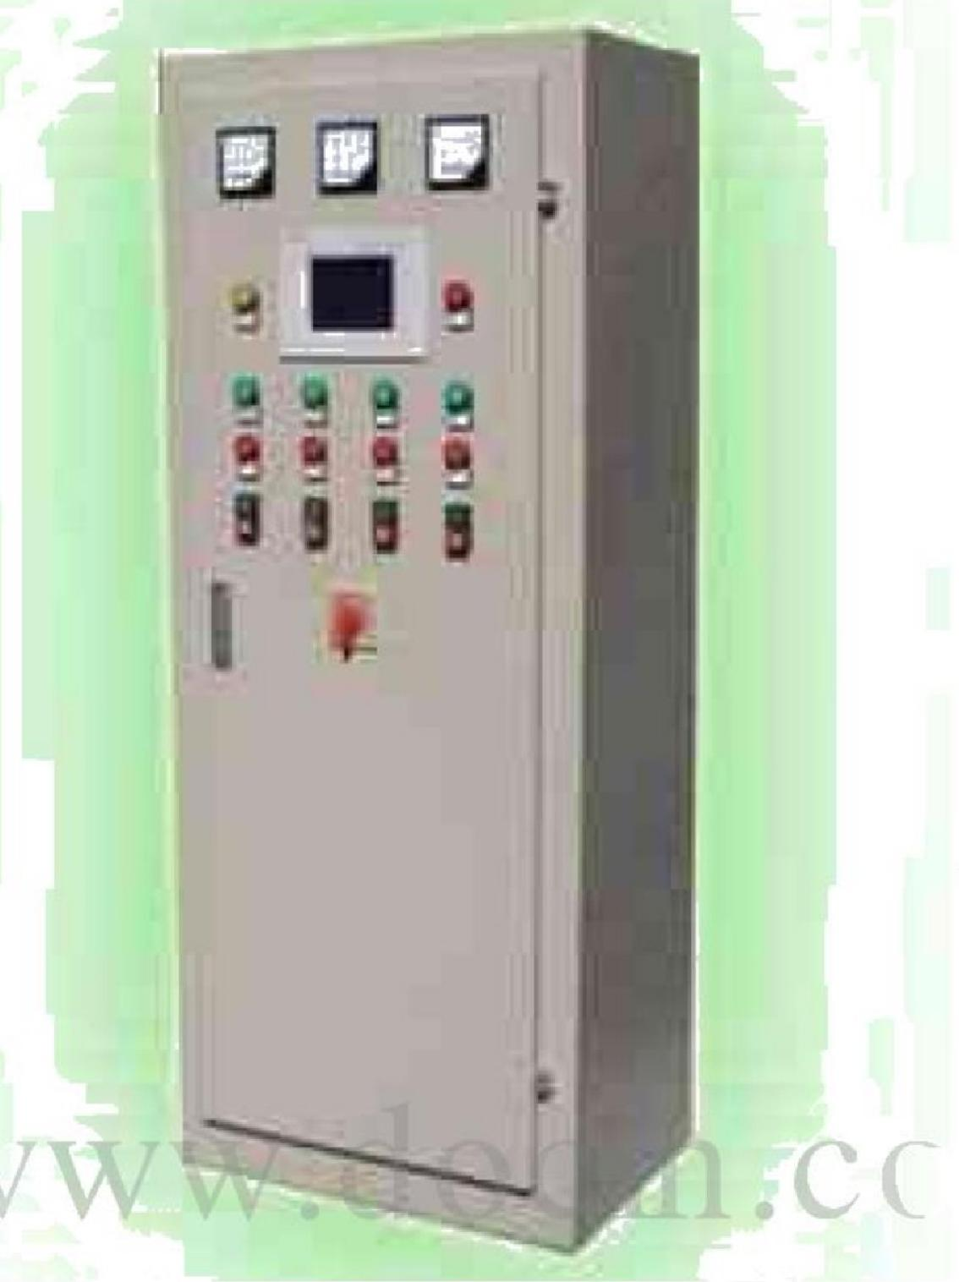

产品用途：该系列控制器功能齐全，质量可靠、造型美观，是各类水泵理想的配套产品，该 系列控制器特别适用于工家业生产、市政工程、高层建筑的给排水、消防、喷淋、增压泵的
自动控制及空调冷热循环泵控制等到多种场合，也适合其它交流电机的控制及起动。

控制方式：

液位控制：该控制柜应配高性能浮球开关，根据液位的高、低的变化，自动控制给排水系统
水泵的工作或启停；

压力控制：外接电接点压力开关，可根据管路压力的变化，实现自动启停，该控制设备大量 应用于生活给水及消防增压系统。该设备同时适用浮球开关，限位开关及遥控等各种控制方
式，控制泵的工作或停止；

温度控制：外界温度传感器，根据设定的温度范围进行控制柜的启停。广泛应用于恒温，热
交换系统等需温度控制的场合；

时间控制：控制设备中设有适当的时间控制器，可根据用户实际需要设定时间，控制设备则
可在设定的时间内控制泵的启停。适用于各种定时或有规律间歇的工作方式的控制系统中；

变频恒压控制：采用变频调整控制时，设备可根据管道内流量的变化(压力)自动调节水泵 的转速，保持供水压惫恒定不变，可大幅度节约能源。可设定频循环启动，即每台泵的启动 均由变频器启动，变频器启动运行后一台泵时，前一台泵切换至工频运行，减泵时按先开先
关的原则进行；

空调专用控制：该设备为空调水泵设计的成套产品。水泵开启由控制中心操作水泵能预先拧 时输出一个供制冷机组连机的控制接点，实现必须先开泵，后开机组的控制程序，确保机组
的安全运行；

消防专用控制：该控制设备按国家消防规范设计，消防系统用泵及喷淋用泵的控制可由：1、 机箱面板手动；2、各消防栓开关启动；3、消防中心启动；并有泵开、泵停信号接点输至消
防中心指示用；

潜水泵专用控制：该控制设备结合潜水的使用特点，具有主回路短路、缺相、过载以及漏水、
电机绕组过热、过电流保护。采用液位浮球开关可自动启停潜水泵，无需专人看管。

2、 生活变频水泵

(1)、 DFBP 变频水泵

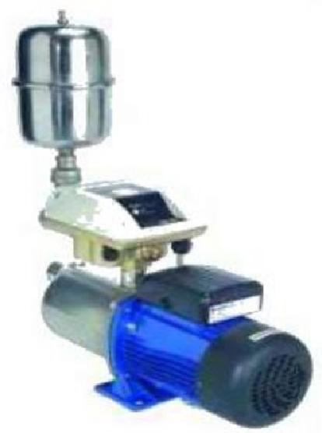

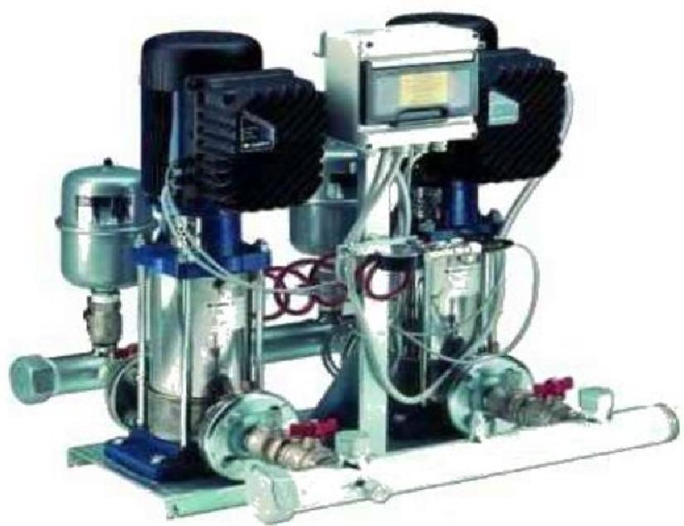
每州制家料技贸易有艰公司

产品概述

QH系列气压给水成套设备依照《JG/T3010.1-1994 隔膜式气压给水设备》和
《JG/T3010.2-1994 补气式气压给水设备》标准开发生产的自动化给水设备，

也称无塔给水设备，与高位水箱、水塔等重力流供水方式具有同等的供水效果，

利用空气的可压缩性，根据气压罐压力变化自动控制水泵的起闭，达到对管网自动
地，

不间断地供水的目的。
BH系列变频成套给水设备是依照《JG/T3009-93 微机控制变频调速给水设备》
标准开发生产的自动化给水设备，该设备可完全取代传统的水塔、高位水箱、

气压罐等给水方式。本产品广泛用于生活、生产供水，亦可用于供热，
致冷循环系统定压补水。

QP系列定压补水设备，把先进的自动控制技术和供热补水系统相结合，

可代替目前供热系统中广泛采用的高位膨胀水箱，减少循环水流失和受污染的可能，
该设备具有自动补水、自动泄水和超压报警等功能。

产品特点

1、 设备成套供应，安装调试便捷，管理维护方便；

2、 供水新理念，体现节能、环保意识；

3、 整机根据用户实际需求合理设计，追求最佳运行效果和最低能耗；
4、 方案设计、设备制作力求简约、牢靠，保证设备运行可靠、耐久；

5、 液位，压力，温度，时间，压差等多种控制方式，满足不同用户需求；
6、 设备全自动无人值守工作，功能全。

(2)、低噪声生活给水多级变频屏蔽电泵

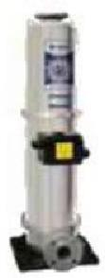

产品概述： PDL 型低噪声屏蔽式生活给水变频泵是针对目前市场上用于生活给水增 压水泵普遍存在噪声过高、振动大、易漏水、易对供水造成二次污染，而影响了人 们正常的工作与生活环境和身体健康的理想环保解决方案。因而采用不锈钢材质的 内外双屏蔽水冷电机和不锈钢泵体叶轮层叠式结构设计方案，使泵和电机一体化设 计，把泵腔与电机制成一个绝对密封的整体，以确保该泵低噪声、无泄漏、高效、
环保。

技术参数： PDL12.5-140/7-11kW

PDL: 屏蔽式生活给水变频泵
12.5: 额定流量(m3/h)

140: 额定扬程(m)

7: 级数
11kW: 配用电机功率(kW)

产品优势： 一方面：整机所有过流部件均采用无毒、无味不锈钢1Cr18Ni9Ti 或增强
尼龙材料，有效避免对生活给水造成二次污染。

二方面：泵机一体化设计，减去了普通多级泵主要易损件机械密封(轴封),从而
彻底解决了水泵因轴封(动密封)损坏而漏水的难题，因而使本泵滴水不漏，泵房

干爽整洁；同时省去了因机械密封寿命而需更换的周期性人工和配件更换成本。

三方面：采用低噪声内外双屏蔽水冷变频电机，去掉了滚动轴承，采用石墨浸渍石 墨材质制成的滑动轴承，具有摩擦系数小自润滑性能好、高耐磨，用输送介质润滑， 同时内外双屏蔽电机结构，使电机定转子内外整体如潜水泵般整机浸于水中，产生 的微量噪声完全被外围水流屏蔽，因而整机呈静音设计，低噪声运行；同时还省去
了对轴承的定期加油保养费用。

另外：叶轮采用“悬浮式叶轮技术”设计，使转子在运转中始终处于悬浮状态，降 低了转子对石墨轴承的轴向磨损，从而使石墨轴承的使用寿命成倍增加，可以达到 4万小时以上。因而我们承诺三年免保养，从而大大降低了工人的劳动强度和运行
成本，实为居民生活给水系统理想的高品质低噪声水泵产品。

应用领域：生活给水系统、水处理系统、消防增压系统、净水系统、锅炉给水系统、
冷却及空调系统

3、 变频恒压供水系统

产品概述：
全自动变频供水系统主要包含：直接供水型、水箱供水型、气压罐供水型和二次
加压型等四种型。我们实习时认识学习的是二次加压型设备。
变频恒压供水系统的构成及原理：

变频恒压供水控制系统通过测到的管网压力，经变频器的内置PID 调节器运算后，调节输 出频率，实现管网的恒压供水。变频器的频率超限信号(一般可作为管网压力极限信号)可 适时通知 PLC 进行变频泵逻辑切换。为防止水锤现象的产生，泵的启停将联动其出口阀门。 系统工作原理间图如下所示。假设整个系统由四台水泵， 一台变频器， 一台 PLC 和一个压 力变送器及若干辅助部件构成。各部分功能如下：安装于供水管道上的压力变送器将管网压 力转换成 1—5 伏的电信号；变频调速器用于调节水泵转速以调节流量；PLC 用于逻辑切换。 此外，上述系统还配备了外围辅助电路，以保障自动控制系统出现故障时可通过人工调节方
式维持系统运行，保证连续生产。

以上内容仅为本文档的试下载部分，为可阅读页数的一半内容。如要下载或阅读全文，请访问：https://d.book118.com/418000044044006033

